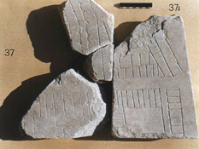
Εδώ παρουσιάζεται μια φωτογραφία τεσσάρων τεμαχίων της οποίας τα κομμάτια ενώθηκαν στις αρχές της 10ετιας του 80 από τον Emilio Rodrigues-Almeida, ο οποίος είναι ο μεγαλύτερος εμπειρογνώμονας του χάρτη. Όπως φαίνεται στην εικόνα οι αντιστοιχίες μεταξύ των τεμαχίων δεν είναι προφανείς μόνο από μια εξέταση των επιφανειών τους.

